**INDICAÇÃO Nº / 2023**

Indica a realização de instalação de **REDUTOR DE VELOCIDADE** NA Rua Elzita Gilo Alves, na altura do número 130**,** Residencial Parque Pavan.

**EXCELENTÍSSIMO SENHOR PRESIDENTE DA CÂMARA MUNICIPAL DE SUMARÉ,**

Nos termos dos artigos 203 a 205 do Regimento Interno desta Casa de Leis, solicito a Vossa Excelência o envio desta Indicação ao Excelentíssimo Senhor Prefeito Municipal indicando a construção e sinalização de redutor de velocidade da Rua Elzita Gilo Alves, na altura do 130, Residencial Parque Pavan.

Sala das sessões, 29 de agosto de 2023.

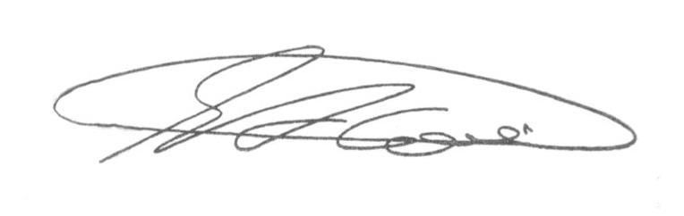

**SEBASTIÃO ALVES CORREA (Tião Correa)**

Vereador